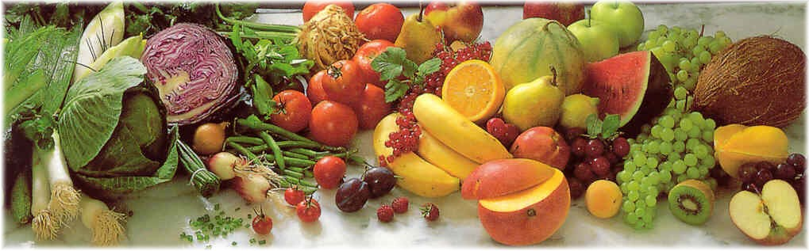
Jídelní lístek 1.3.2021 – 7.3.2021
Pondělí 1.3.2021
Polévka: Polévka s vaječnou jíškou
- Vepřové plátky v zelenině, brambory
- Vepřové na kmíně, houskový knedlík

Úterý 2.3.2021
Polévka: Brokolicová
- Masová směs, rýže
- Vepřový perkelt, těstoviny

Středa 3.3.2021
Polévka: Bramborová
- Pečené kuře, brambory
- Švestková omáčka, vařené uzené, bramborový knedlík
Čtvrtek 4.3.2021
Polévka: Hrachová
- Plněný bramborový knedlík, dušené zelí
- Přírodní vepřový plátek, bramborová kaše
Pátek 5.3.2021
Polévka: Hovězí s těstovinou
- Plněné buchty
- Hamburská kýta, houskový knedlík

Sobota 6.3.2021
Polévka: Zeleninová s krupicí
- Vepřové kostky na kmíně, bramborové špalíčky, zelí

Neděle 7.3.2021
Polévka: Hovězí vývar s nudlemi
1) Vepřový řízek, bramborová kaše, okurka

